新 书 推 荐

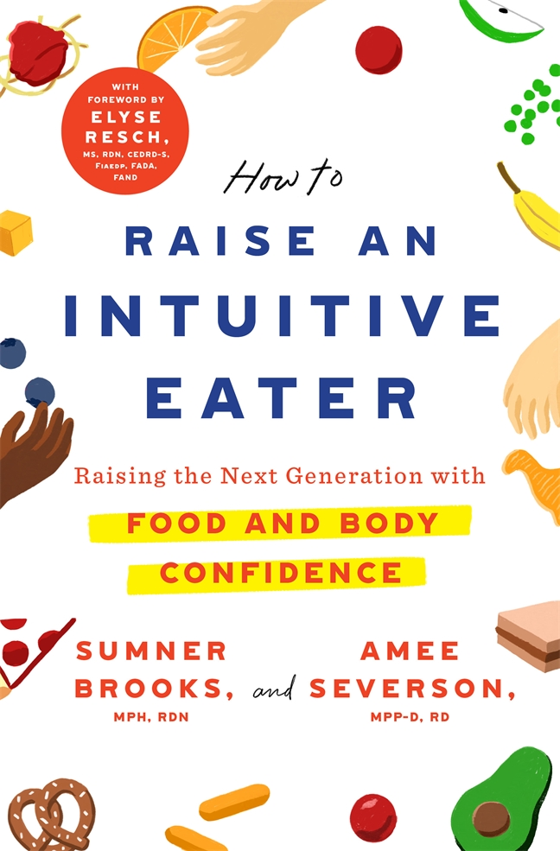
中文书名：《如何培养直觉饮食者：让下一代对食物和身体有信心》
英文书名：How to Raise an Intuitive Eater: Raising the Next Generation with Food and Body Confidence
作 者：Sumner Brooks and Amee Severson
出 版 社：St. Martin’s Essentials
代理公司：ANA/Connie
出版时间：2022年1月
代理地区：中国大陆、台湾
页 数：137,025字
审读资料：电子书稿
类 型：亲子育儿

内容简介：

这是一本对父母的声明——凭直觉饮食的智慧，帮助他们拒绝饮食文化，并培养下一代与食物和他们的身体之间，建立一份平衡的健康关系

孩子是天生的直觉食者。善意的父母，受我们周围饮食文化的影响，往往关心如何最好地喂养他们的孩子。几乎每个人都在谈论如何应对儿童肥胖流行。与此同时，为促进健康和防止与体重相关的健康问题而提出的每一个解决方案都没有提及一件事的重要性:与食物的健康关系。其后果可能是灾难性的，与节食对成年人的可预测和充分研究的影响难以区分。体重循环，低自尊，偏离正常生长，饮食失调，这些都是孩子们对食物和饮食产生的负面健康影响，这已经成为我们文化中的常态。

萨姆纳·布鲁克斯(Sumner Brooks)和阿米·塞弗森(Amee Severson)相信，父母都希望他们的孩子得到最好的，他们知道父母的工作是让他们在这个世界上和他们的身体上感到安全。他们希望孩子们长大后成为有能力、健康的饮食者，在他们生来就有的身体里过着最好的生活。直觉饮食比以往任何时候都被谈论得更多，现在是时候确保父母真正理解培养一个直觉饮食者意味着什么了。《如何培养一个直觉型的食客》是唯一一本教父母如何改善健康、幸福和幸福的书。

作者简介：

萨姆纳·布鲁克斯（Sumner Brooks），公共卫生硕士，注册营养师，注册营养师，饮食失调专家，俄勒冈州波特兰市注册营养师和注册饮食失调专家，11年多来，他一直为饮食失调的各个级别的客户提供营养服务。萨姆纳是一名营养治疗师，她已经接受《直觉饮食》的合著者Elyse Resch 8年多的指导，她是两个孩子的母亲，一个5岁，一个2岁，她要求她把直觉饮食的知识、直觉和育儿技巧运用到现实生活的测试中。

阿米·塞弗森（Amee Severson）是一名注册营养师 (RDN)，在华盛顿州西雅图市以外的私人诊所工作，也与西华盛顿大学的学生一起工作。艾米的个人工作重点是修复她所有客户与食物和身体的关系，并在与家庭工作时帮助维持这些关系。她是一名在华盛顿州注册的营养学家，并在原始直觉饮食专业人士的伊利斯·雷施和伊芙琳·特里博尔下接受了培训。

媒体评价：

“父母也会得到保证，尽管这段旅程可能会感到困难，甚至看起来不可能，但他们将能够在孩子的成长过程中回到这本书，获得他们需要的一切，为他们提供一个保护环境，这样他们就可以自由地生活，而自由来自于他们对与生俱来的饮食智慧的信任。谢天谢地，这本书终于问世了！”
——伊利斯·雷施（Elyse Resch），《直觉饮食》（Intuitive Eating）的合著者

本书目录：

前言
介绍
第一部分 - 我们面临的问题
第 1 章 - 你看不到的问题
第 2 章 - 为什么我们需要对现状说“不”
第 3 章 - 前进的道路
第二部分 - 没有完美的父母
第 4 章 - 了解自己的内在小孩
第 5 章 - 接受你作为一个不完美父母的角色
第 6 章 - 为什么家长控制适得其反
安娜的故事
第三部分 - 拥抱新道路：3个关键
第 7 章 - 关键 1：为您孩子的身体提供无条件的爱和支持
第 8 章 - 关键 2：实施灵活可靠的喂养程序
第 9 章 - 关键 3：培养和使用您的直觉饮食声音
吉娜的故事
第四部分 – 营养、运动等的直观饮食方法
第10章 – 温和的营养
第 11 章 – 儿童、运动和锻炼
第 12 章 – 常见的医疗和健康问题
第 5 部分 - 发展阶段和应对挑战
第 13 章 - 培养直觉型饮食者的发展阶段
第14章 - 当这感觉比你想象的更难时该怎么办
结论

谢谢您的阅读！
请将回馈信息发至：萧涵糠(Connie Xiao)
安德鲁﹒纳伯格联合国际有限公司北京代表处
北京市海淀区中关村大街甲59号中国人民大学文化大厦1705室, 邮编：100872
电话：010-82449325
传真：010-82504200
Email: Connie@nurnberg.com.cn
网址：www.nurnberg.com.cn
微博：http://weibo.com/nurnberg
豆瓣小站：http://site.douban.com/110577/
微信订阅号：ANABJ2002


